Základní škola a Mateřská škola, Pustiměř, okres Vyškov, Pustiměř 207, 683 21
www.zspustimer.cz, tel:517357267, skola@zspustimer.cz
Z Á P I S
☺ ↓↓↓☺ - vchod do tělocvičny u zvonků

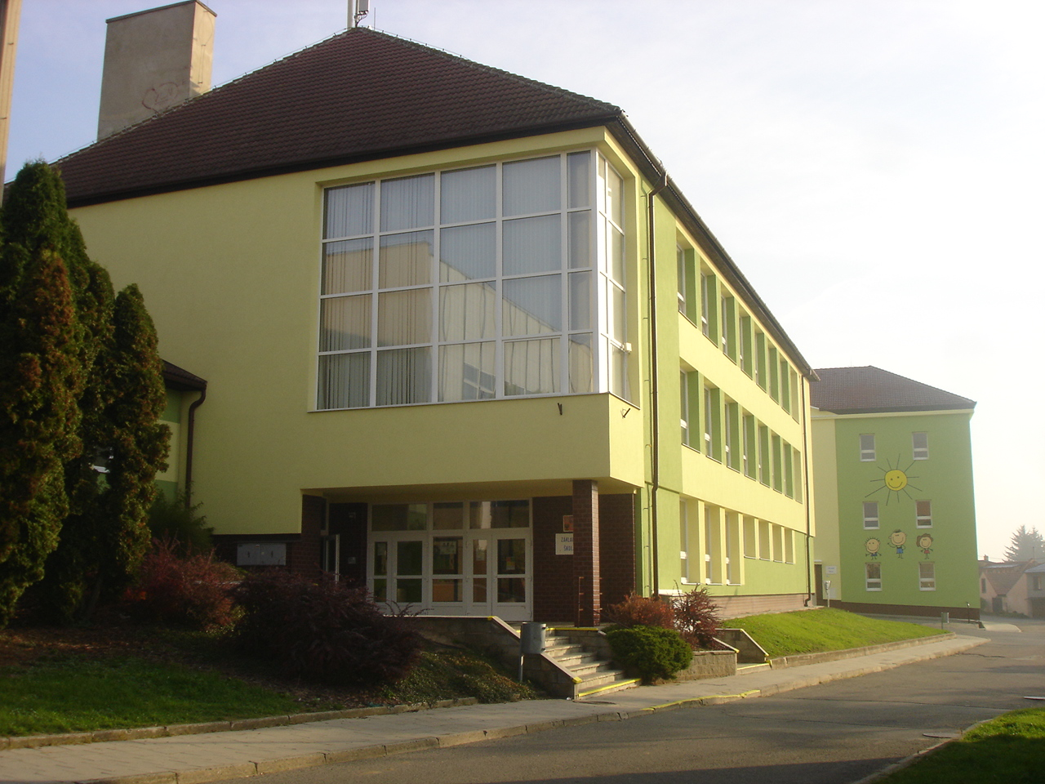
Zápis do 1.třídy pro školní rok 2024/2025 se uskuteční 10. a 11. dubna 2024
od 14.00 – 17.30 hodin (hlavní budova č.p. 207)
Rezervační systém -https://booking.reservanto.cz/Modal/?id=19183
Kritéria přijetí – přednostně se k povinné školní docházce přijímají děti s místem trvalého pobytu, cizinci s místem pobytu v příslušném školském obvodu spádové školy (Pustiměř, Drysice, Radslavice, Zelená Hora, Podivice) viz Kritéria pro přijetí dětí k PŠD ( č.j.Pus-065/2021;www.zspustimer.cz)
Formální část zápisu – žádost o zápis k povinné školní docházce (rodný list dítěte, občanský průkaz, vyplněné formuláře )
Motivační část zápisu – rozhovor a orientační posouzení školní připravenosti dítěte formou pohádkové hry
Předpokládaný počet přijatých žáků – 52
ředitelství ZŠ a MŠ Pustiměř
zveřejněno: EDUPAGE; školní web, spádové obce , spádové MŠ dne 4.3.2024

